**Муниципальное бюджетное дошкольное образовательное учреждение**

**Детский сад № 6 «Цветик»**

**Методическая разработка по экологии**

**«Цветы волшебной красоты»**

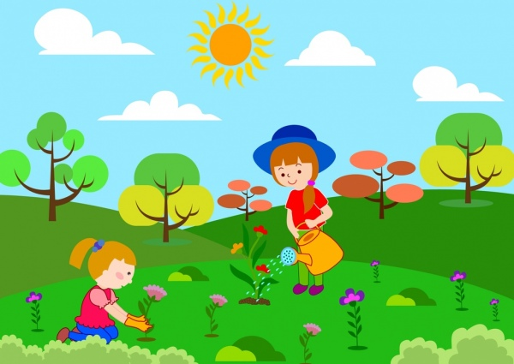**(возрастная категория: 4 – 5 года)**

**Подготовила:**

**воспитатель Журавлева Ольга Анатольевна**

**г.Рассказово, 2019**

**Цель:** высадить рассаду цветов на клумбы.

**Задачи:**

-познакомить с приёмами высадки растений,

- воспитывать желание ухаживать за растениями.

**Оборудование:** Рассада цветов, грабли, лопатки, лейки с водой.

**Ход работы:**

**Воспитатель:** Ребята, посмотрите, как подросла наша рассада цветов «бархатцев» и «астр». Сегодня в этот прекрасный солнечный день мы с вами их будем высаживать в клумбы.

Сначала давайте вспомним, что вы знаете о растениях. Что нужно цветам для жизни? *(ответы детей).* Из каких частей состоит растение? *(ответы детей).* Какую пользу они приносят? *(ответы детей).*

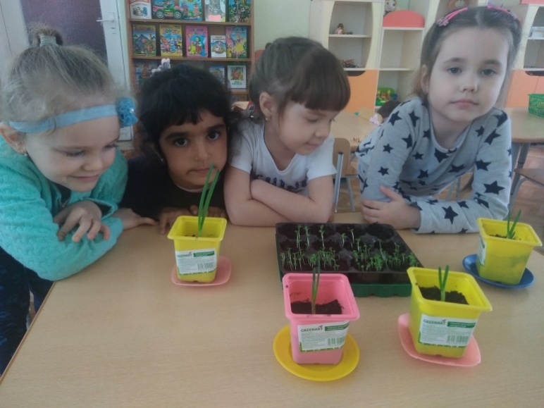**Воспитатель:** Верно, ребята. А что нужно для того, чтобы растение хорошо росло?

**Ответы детей:** Тепло, свет, вода.

**Воспитатель:** Что является для растения в природе теплом и светом?

**Ответы детей**: Солнце.

**Воспитатель:** А где растения берут воду?

**Ответы детей**: Дождь или поливают из лейки.

**Воспитатель:** Всё правильно, ребята. Давайте вспомним, из чего вырастает растения?

**Ответы детей:** Из семя.

**Воспитатель:** Да растения вырастают из семян, для них требуется много тепла и света, поэтому сначала в тёплой комнате мы из семян выращивали рассаду, а теперь, как потеплело на улице, мы вместе будем высаживать рассаду на клумбе нашего участка.

**Дети одеваются, берут необходимый инвентарь**

**и выходят с воспитателем на участок.**

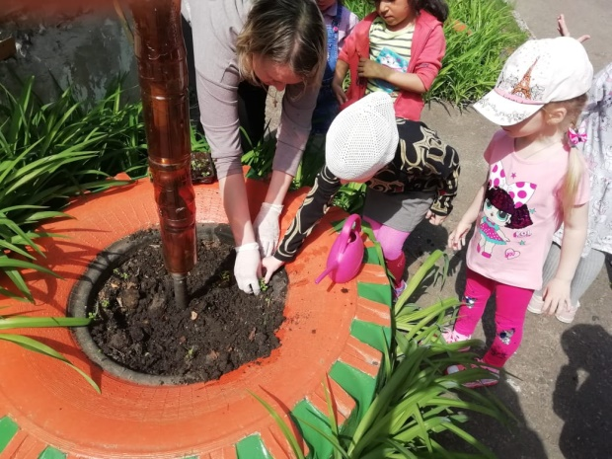

**Воспитатель:** Но вначале я познакомлю с приёмами посадки рассады *(воспитатель показывает и объясняет)*. Для начала нам нужно выкопать ямку, взять растение в руку и опустить в лунку, расправить корни, присыпать их землёй до корневой так называемой шейки, обязательно проверить, плотно ли растение покрыто землёй. (*объяснение сопровождается показом*).

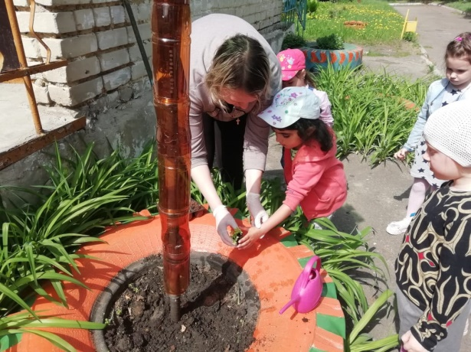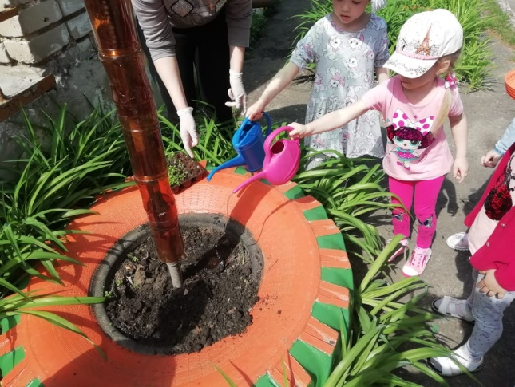

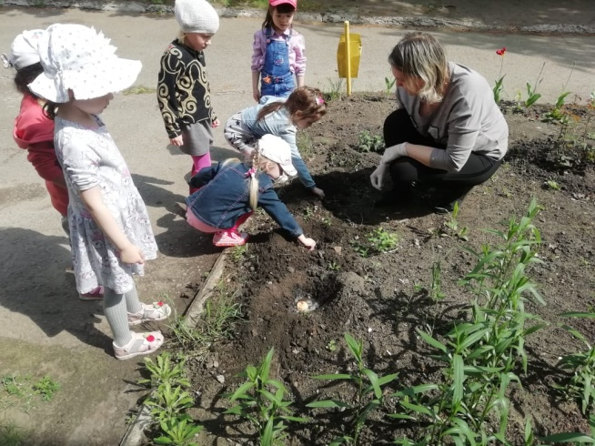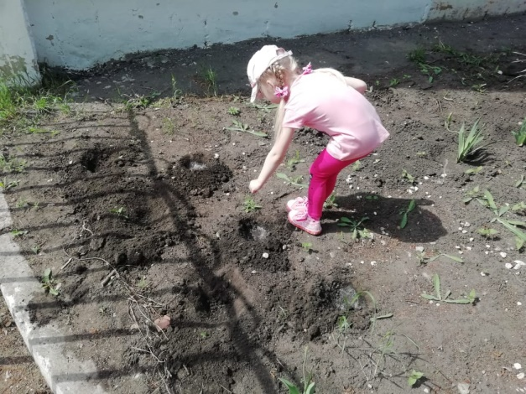

**Воспитатель**: Хочется всем сказать огромное спасибо. Как будет красиво на нашем участке, когда зацветут цветы. Но для этого, нам надо каждый день поливать рассаду. Давайте немного отдохнем.

**Физминутка**

В поле я гуляю, ноги поднимаю. *(ходьба на месте)*

Наклонюсь к цветам поближе *(наклон вперед)*

Красоту их всю увижу. *(руки вперед)*

Нежный чудный аромат *(руки поочередно к носу)*

Ощутить я тоже рад! *(наклон вперед)*

Рвать не буду я цветы *(выпрямиться повороты головы вправо – влево)*

Много будет красоты! *(развести руки)*

**Итог**

- Чем мы сегодня занимались? *(ответы детей).*

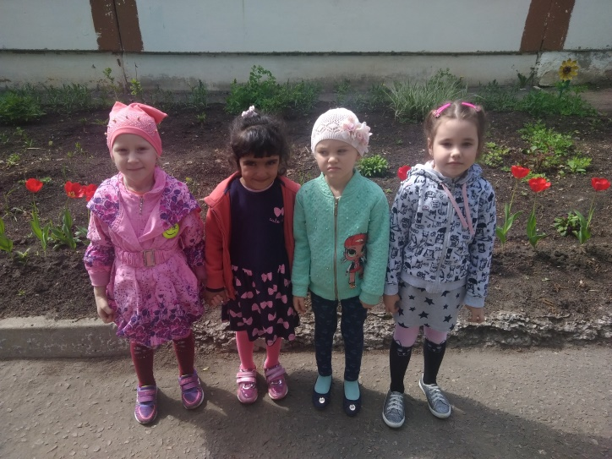*-* Какие цветы посадили? *(ответы детей).*

- Как за ними будем ухаживать? *(ответы детей).*